

CENTRO EDUCACIONAL ANHANGUERA

ANÁLISE E DESENVOLVIMENTO DE SISTEMAS

SISTEMAS DISTRIBUÍDOS:

Nesta atividade prática, você aplicará a sincronização relógios através de servidor NTP em sistema operacional Linux e Windows.

**Manaus – AM**

**2025**

GABRIEL DE SOUZA AFONSO

SISTEMAS DISTRIBUÍDOS:

Nesta atividade prática, você aplicará a sincronização relógios através de servidor NTP em sistema operacional Linux e Windows.

Atividade requisitada em atendimento às exigências do projeto de Sistemas Distribuídos, do curso de Análise e Desenvolvimento de Sistemas.

**Manaus – AM**

**2025**

Sumário

**Introdução4**

**Desenvolvimento5**

Procedimentos Para A Realização Da Atividade: **5**

Problema Proposto **5**

Instalar o NetBeans...............................................................**6**

Baixar o arquivo JAVA; .......................................................**7**

Baixar o arquivo CloudSim...................................................**8**

Criação do projeto no NetBeans com o nome “Redes” ........**8**

Adicionar primeiro exemplo do CloudSim...........................**8**

Configurar o JAR..................................................................**9**

Resultados Da Aula Prática **10**

**Conclusão11**

**Introdução**

O presente projeto prático tem como objetivo explorar, de forma aplicada, os principais conceitos da disciplina de Sistemas Distribuídos. Por meio de atividades envolvendo a sincronização de relógios, virtualização de sistemas, conteinerização de aplicações e análise de tráfego de rede, busca-se compreender como componentes distribuídos interagem, se coordenam e mantêm a consistência em um ambiente descentralizado.

As atividades desenvolvidas abordam desde a sincronização de tempo entre máquinas, essencial para a consistência de eventos distribuídos, até a criação de ambientes isolados com máquinas virtuais e contêineres Docker, simulando um cluster de serviços. Por fim, a utilização de ferramentas como o Wireshark permite a observação detalhada das trocas de mensagens entre os nós da rede, reforçando o entendimento teórico com uma visão prática e concreta dos sistemas distribuídos em ação.

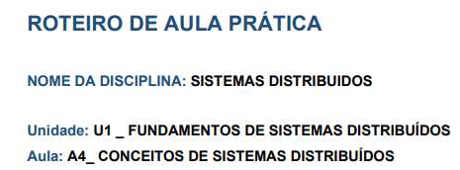

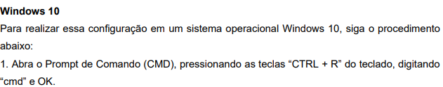

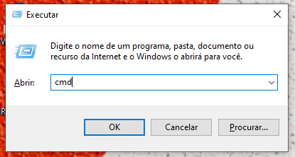





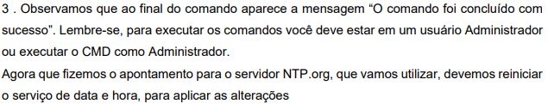

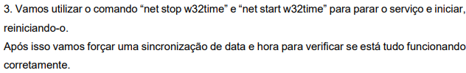

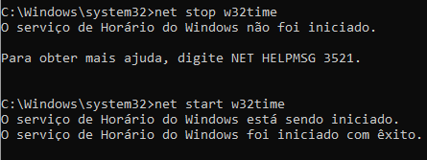





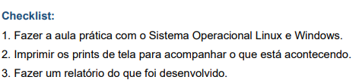

**Conclusão**

A realização desta aula prática proporcionou a aplicação dos conceitos de sincronização de relógios em sistemas distribuídos, utilizando servidores NTP nos sistemas operacionais Linux (Ubuntu Desktop 18.04.1) e Windows 10. Por meio dos procedimentos executados, foi possível compreender a importância da sincronização precisa entre máquinas cliente e servidor para o funcionamento correto de serviços de rede, como acesso remoto e autenticação de usuários.

Além disso, a prática permitiu o desenvolvimento de habilidades técnicas relacionadas à instalação, configuração e verificação de serviços NTP em diferentes ambientes operacionais, reforçando a necessidade de atenção aos detalhes durante a configuração de sistemas distribuídos. A atividade contribuiu de forma significativa para a consolidação dos conhecimentos teóricos apresentados na unidade, cumprindo os objetivos propostos.

Introdução

Nesta atividade prática da unidade Virtualização e Conteinerização, o objetivo é desenvolver habilidades essenciais para a criação e configuração de uma máquina virtual utilizando o software Oracle VM VirtualBox. Através da instalação de uma distribuição GNU/Linux — com destaque para o CentOS ou Debian —, os estudantes terão a oportunidade de compreender os principais conceitos relacionados à virtualização, como a alocação de recursos (memória RAM, armazenamento em disco) e o processo de inicialização de um sistema operacional virtualizado. Essa prática permite ao aluno experimentar de forma prática como máquinas virtuais operam, além de preparar o ambiente para futuros estudos de conteinerização e gestão de infraestrutura virtualizada.

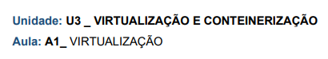



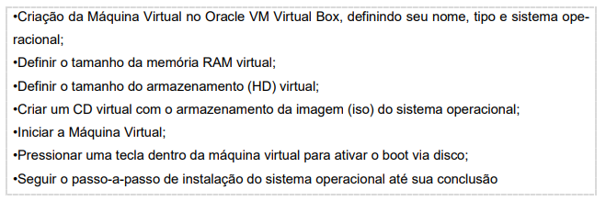

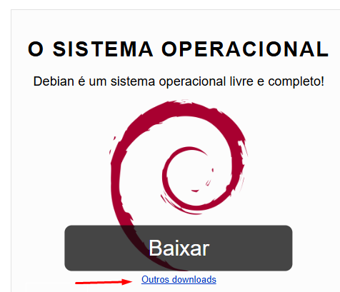

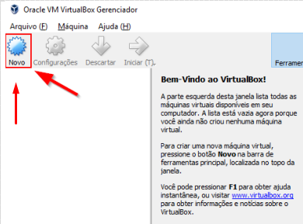

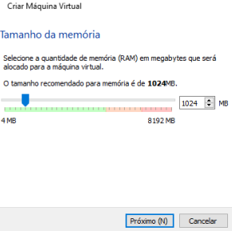

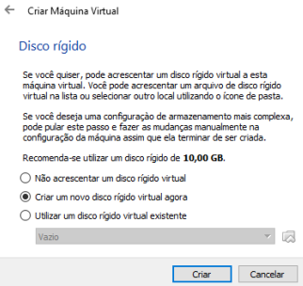

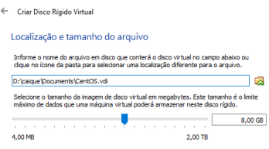

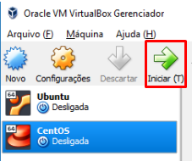

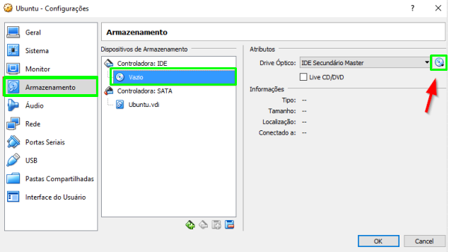

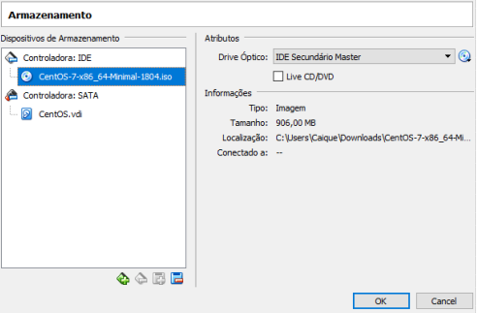

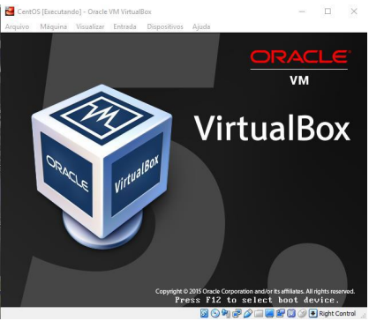

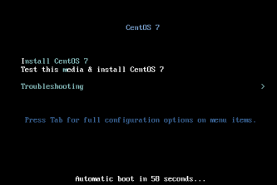

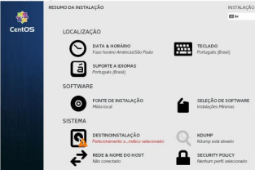

Conclusão

Ao concluir a criação da máquina virtual, o aluno desenvolveu habilidades fundamentais para a configuração de ambientes virtualizados, reconhecendo a importância da alocação adequada de recursos e da instalação correta do sistema operacional. Além disso, compreendeu na prática como o Oracle VM VirtualBox gerencia máquinas virtuais dentro de um sistema hospedeiro. Essa experiência é essencial para o aprofundamento em tecnologias modernas de virtualização e conteinerização, ampliando o repertório técnico necessário para atuar em ambientes de TI que demandam escalabilidade, flexibilidade e otimização de recursos.

AA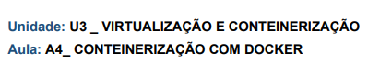

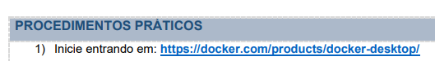

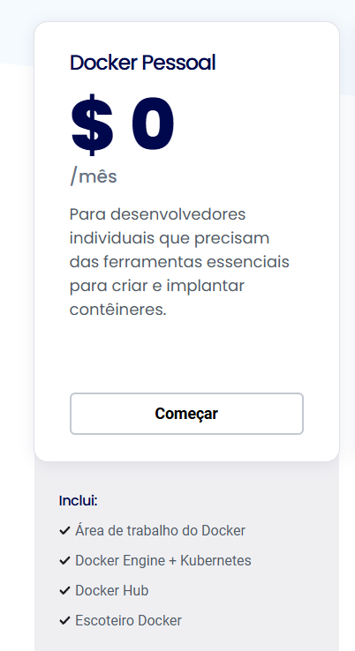

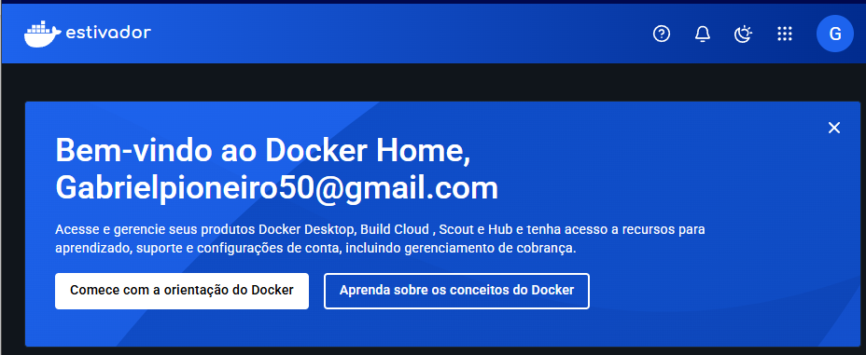

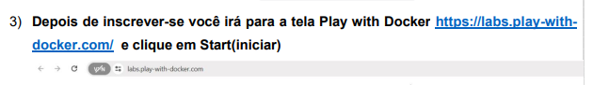



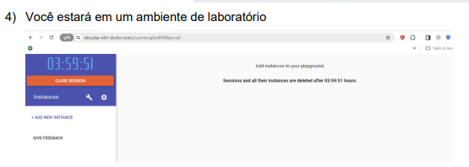

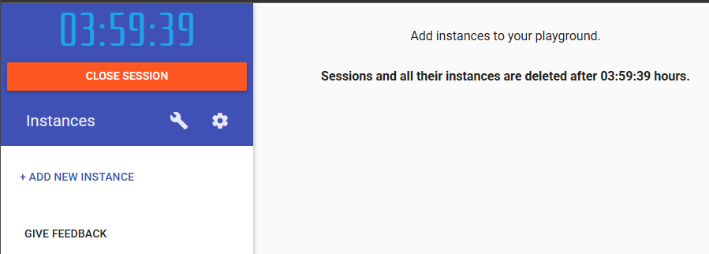

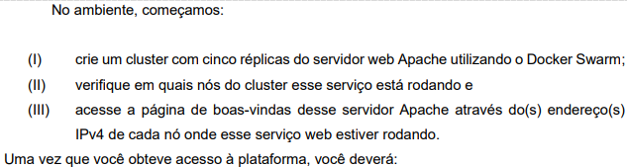

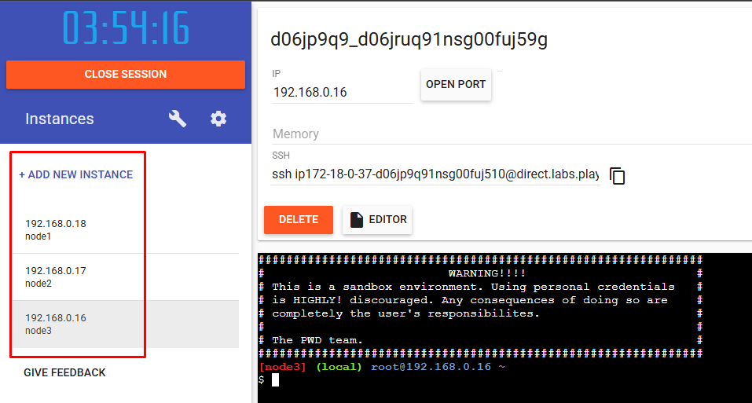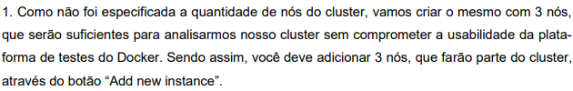

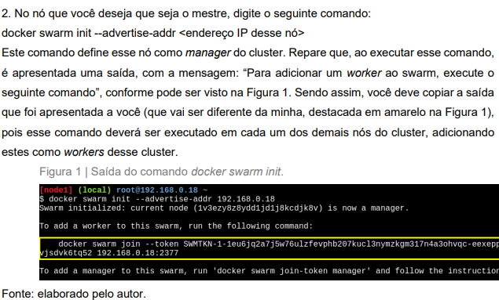

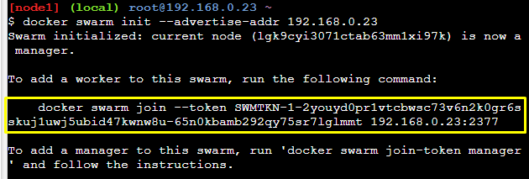

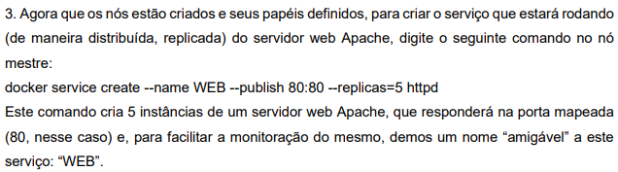

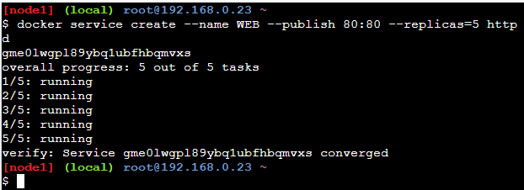

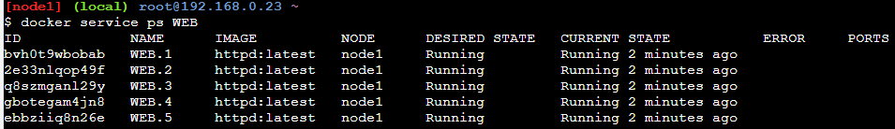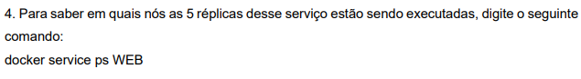

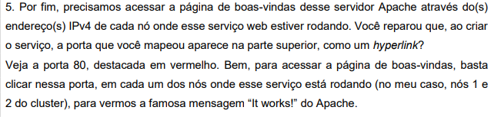

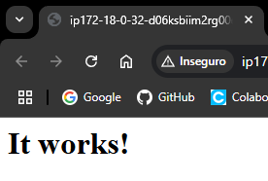

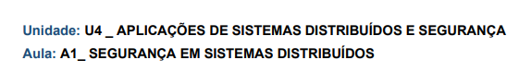

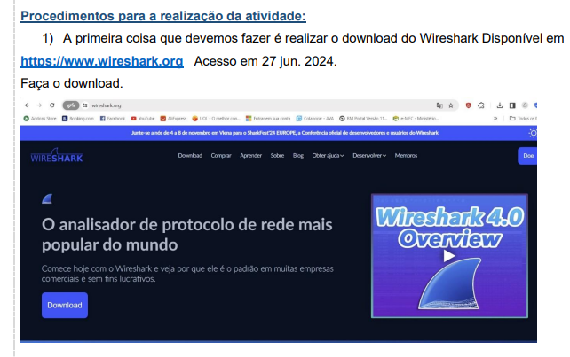

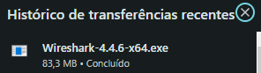



**CONCLUSÃO**

Realização deste projeto permitiu consolidar, de forma prática, os principais conceitos abordados na disciplina de Sistemas Distribuídos. As atividades desenvolvidas demonstraram a importância de mecanismos como a **sincronização de relógios**, a **virtualização de ambientes**, a **conteinerização de aplicações** e a **análise de comunicação em rede**, todos fundamentais para o funcionamento eficiente e coordenado de sistemas distribuídos.

Além de reforçar o entendimento teórico, a execução prática das tarefas proporcionou o desenvolvimento de habilidades técnicas essenciais, como o uso de ferramentas como NTP, VirtualBox, Docker e Wireshark. A experiência também evidenciou os desafios reais enfrentados na implementação e na comunicação entre nós distribuídos, contribuindo significativamente para a formação profissional na área de computação.